Уважаемые родители!

в нашем дошкольном учреждении реализуется тема недели «Счастливое детство»

Предлагаем Вам рекомендации для проведения досуга с детьми.

**Среда, 3 июня «День вежливости и хороших манер»**

**1. Беседа: «Кто и зачем придумал правила поведения**?»

***Цель:***закрепить с детьми представления о правилах поведе­ния в гостях, общественных местах; развить диалогическую речь, умение строить суждение.

***Ход беседы.***

В гости к детям приходит Незнайка, он не воспитан и плохо ведет себя. Никто из детей не хочет с ним играть, но он не понимает, по какой причине. Все говорят о **правилах поведения**, о которых Незнайка ничего не знает.

Родитель обсуждает вместе с детьми несколько примеров из жизни Незнайки: он **отправился в театр**, ел в зрительном зале мороженое, испачкал соседей, во время спектакля ел конфеты и громко шуршал обертками, разговаривал с соседом; идя по улице, размахивал руками и задевал прохожих, бросил на тротуар обертку от съеденного мороженого; когда уходил из гостей, не попрощался с хозяевами, и они обиделись на него; когда взрослые разговаривают, он часто перебивал их, капризничал, и мама наказала его и т. п.

- Почему же все окружающие были недовольны **поведением Незнайки**?

- Что такое **правила поведения**?

- Какие **правила поведения** в общественных местах вы знаете?

- Как вы будете вести себя в кинотеатре или театре?

- Как вы будете вести себя в магазине?

- Как надо вести себя в общественном транспорте?

- Какие вы знаете **правила поведения в парке**, в лесу, на речке?

- Что было бы, если бы **правил поведения не существовало**?

- Мы говорили о том, какие **правила поведения вам известны**, а теперь давайте обсудим вопрос, почему их надо выполнять? (Родитель предлагает детям несколько ситуаций с различными **правилами поведения** и предлагает детям порассуждать о последствиях несоблюдения **правил поведения**.)

- Расскажите мне о том, как были нарушены **правила поведения кем-то**, и как вы от этого пострадали? *(Родитель делится с детьми ситуациями из собственного опыта.)*

- Как вы думаете, кто **придумал правила поведения и для чего**?

- Какие вы знаете книги, в которых рассказывается о **правилах поведения**? Какие сказки, рассказы, стихи?

В завершение **беседы родитель говорит**:

- Теперь вы поняли, почему никто не хотел играть с Незнайкой? Я думаю, что вы — вежливые и воспитанные дети, и окружающие будут только радоваться общению с вами. Не забывайте **правила поведения и учите этим правилам других**.

**2. Заучивание стихотворения «С добрым утром» Е. Благинина.**

С добрым утром!

Вместе с солнышком встаю,

Вместе с птицами пою:

- С добрым утром!

- С ясным днём!

Вот как славно мы поём!

**3. Психогимнастика «С добрым утром».**

***Цель:****Учить детей настраиваться на радостное эмоциональное состояние с помощью музыки*.

***Звучит музыка, дети сидят на стульчиках.***

*Ведущий:*Вы сидите, ваши головы опущены, вы дремлете, спите; вдруг ощущаете, как солнечный луч скользнул по лицу, медленно открываете глаза, потягиваетесь, поднимаетесь, подходите к окну и, открыв его, любуетесь ранним утром. (музыка прекращается)

С добрым утром, глазки!

Вы проснулись?

Указательными пальцами поглаживать глаза

Сделать из пальцев “бинокль” посмотреть в него

С добрым утром, ушки!

Вы проснулись?

Ладонями поглаживать уши

Приложить ладони к ушам “Чебурашка”

С добрым утром, ручки!

Вы проснулись?

Поглаживать то одну, то другую ручки

Хлопки в ладоши

С добрым утром, ножки!

Вы проснулись?

Поглаживание коленок

Потопать ногами

С добрым утром, солнце!

Я - проснулся! (проснулась)

Поднять руки вверх, посмотреть на солнце

(посмотреть вверх)

**4. Обучающий мультфильм «Что такое этикет»**

[**https://www.youtube.com/watch?v=J7UtbP95Hwc**](https://www.youtube.com/watch?v=J7UtbP95Hwc)

**5.Рассматривание сюжетных картинок «Хорошо-плохо»**

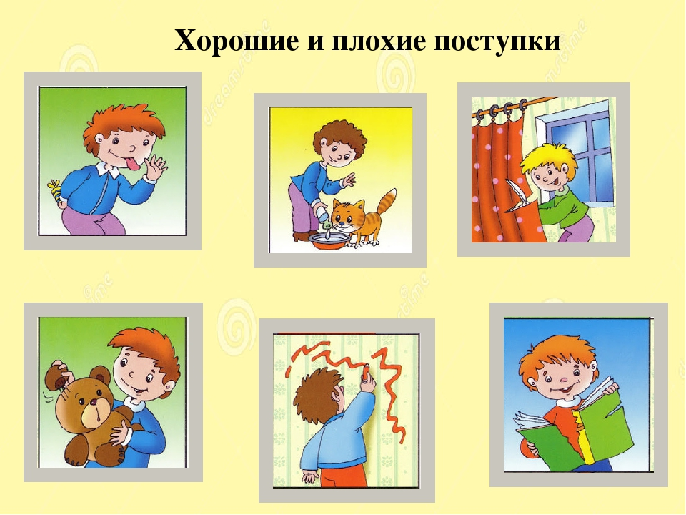

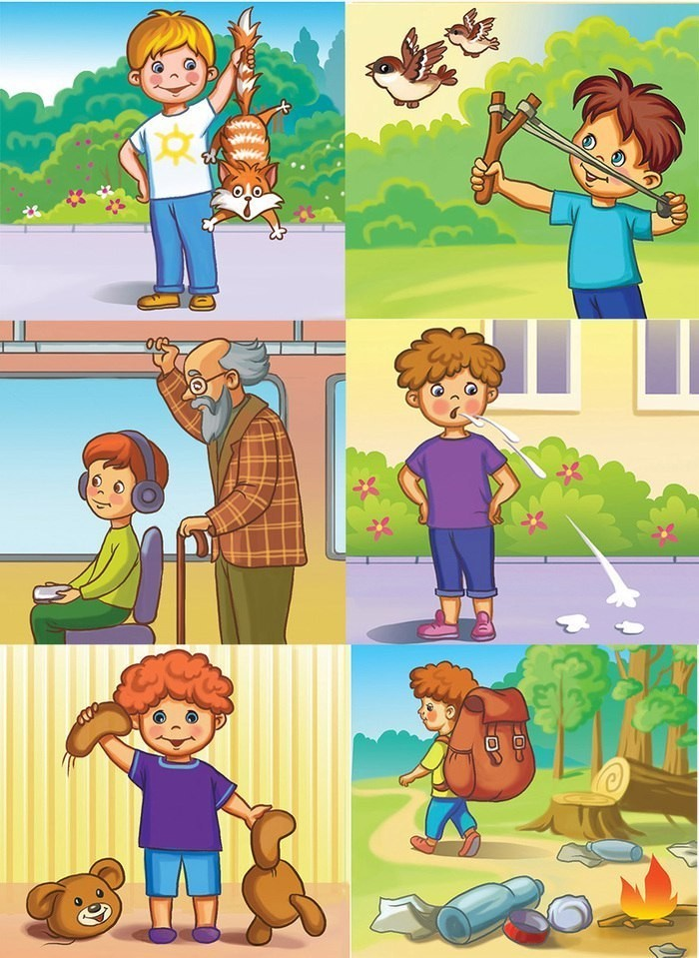

**6. Игры с мячом «Кто больше знает вежливых слов»**, **«Добрые слова»**

*Цели:*поупражнять детей в произношении вежливых слов, меткости, ловкости при приеме мяча от воспитателя.

Родитель предлагает узнать, кто больше всех знает вежливых слов и выражений.

Если ребенок отвечает правильно, то делает шаг вперед пос­ле ловли мяча.

**7. Чтение художественной литературы.**

«Что такое хорошо и что такое плохо» – В. Маяковский

<https://www.youtube.com/watch?v=dsbdQ2dpwgQ>

Венгерская сказка «Два жадных медвежонка»

<https://detskiychas.ru/audio-skazki/dva_zhadnyh_medvezhonka/>

«Сказка о глупом мышонке» С. Маршак

<https://deti-online.com/audioskazki/skazki-marshaka-mp3/skazka-o-glupom-myshonke/>